Байтерек ауылының ЖОББМ 2021-2022 оқу жылындағы Тәуелсіздіктің 30 жылдық мерейтойы қарсаңында өткізілген іс шараның есебі
29.11-15.12.21 аралығында Тәуелсіздіктің 30 жылдық мерейтойы аясында онкүндік жоспары жасақталып, шаралар жоспарға сай ұйымдастырылды.
13-желтоқсан: Оқушылардың өткен тарихымызға деген ұлттық көзқарастарын қалыптастырып, өз Отанын сүюге, құрметтеуге тәрбиелеу мақсатында «Тәуелсіздікке тарту, Тәуелсіздік жетістіктері, «Тәуелсіздік — ел бақыты!» «Тәулсіздікке 30 жыл» т.б. тақырыптарында сынып сағаттарын 1-10 сыныптарда сынып жетекшілер өткізді.
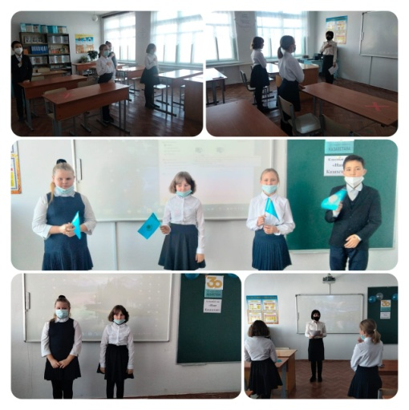
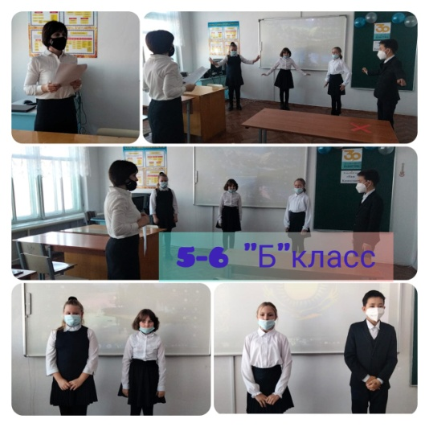
Сол күні «Мой Казахстан», посвященная 30-летию Независимости Республики Казахстан ашық тәрбие сағатын 5-6 «Б» сыныбында Пфайфер О.Р. өткізді.

14-желтоқсан күні: «Тәуелсіздік күні – ұлы күн» орай мектеп кітапханашысы Таңдаева Қ.К. кітап көрмесін ұйымдастырды. Кітап көрмесі еліміздің тәуелсіздік алған сәтінен бастап бүгінге дейінгі жүріп өткен жолы туралы қаламгерлердің жазған еңбектері мен тәуелсіздік жылдарында баспадан шыққан әдебиет туындыларымен қамтыды.
Көрмені ұйымдастырудағы мақсат – Ата-бабамыздың тәуелсіздік жолындағы ерлігін үлгі етіп, Тәуелсіздік алғаннан кейінгі Қазақстанның дербес мемлекет ретінде қалыптасу тарихына шолу жасау, осы жолда тұңғыш Президент Н.Ә.Назарбаевтың кемел саясаты мен ерен еңбегін де көпшілік қауымға таныту.
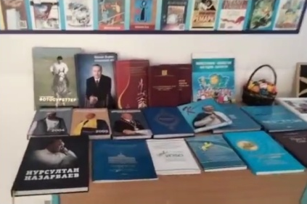
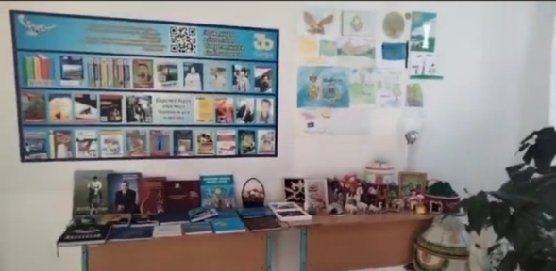

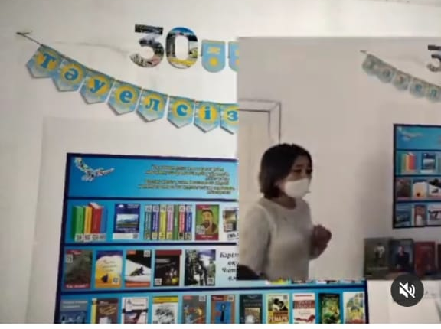
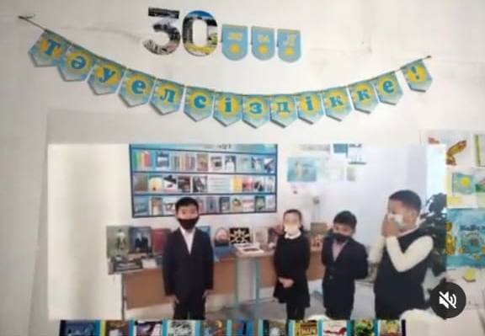

15 – желтоқсан күні: «Тәуелсіздік күні – ұлы күн» тәуелсіздікке 30 жыл салтанатты жиын 1-10 сыныптарда өткізілді.
қушыларға еліміздің тәуелсіздік алғалы жеткен жетістіктерімізбен таныстыру, білімдерін кеңейту; Отанды сүюге, ел байлығын қорғауға, болашақ Отанымыз Қазақстанды өркендетуге білімді адамдар керек екенін ұғындыру; бүгінгі тәуелсіздікке қалай қол жеткенін зерделеу, оларды Отаны үшін отқа түсетін ел жанды, ел азаматы етіп тәрбиелеу. Жауапты болып Махатова Ж.Е. өткізді.
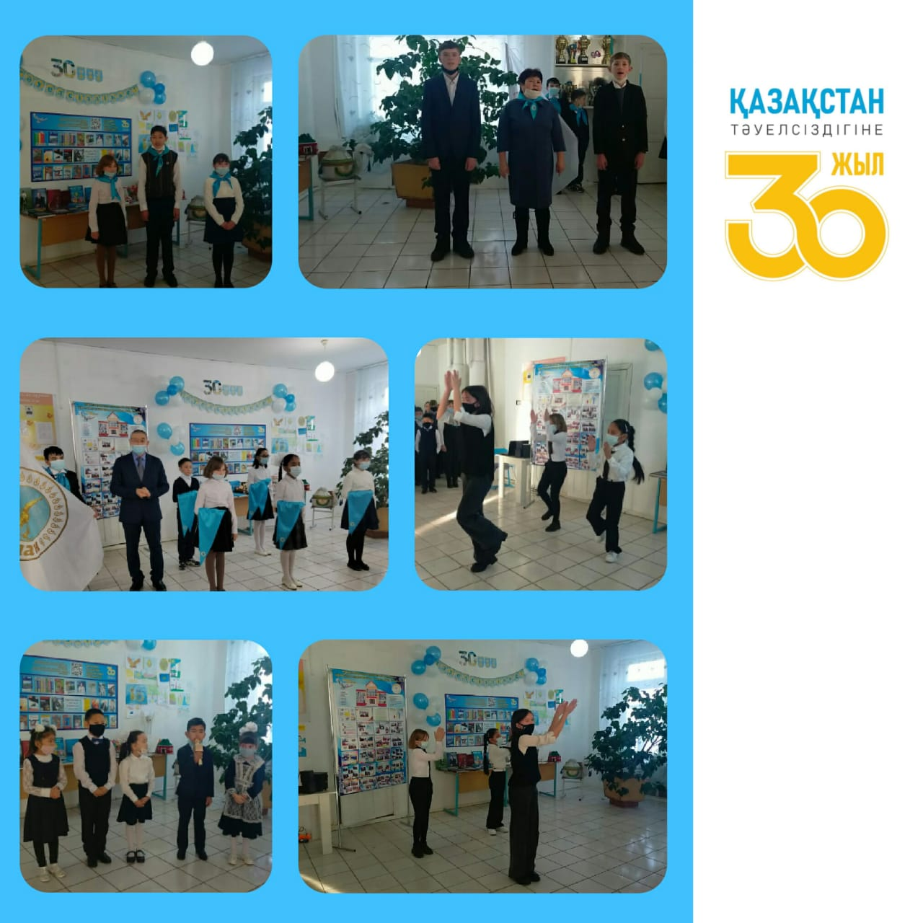

"Тәуелсіздік күні" мерекесі аясында өтетін "Жас Ұлан -жарқын болашақ!" атты қабылдау рәсімі өзгеше өтті. Жылда "Жас Ұлан", "Жас Қыран" мүшелеріне салтанатты түрде галстук пен төсбелгісі тағылса, биылғы оқу жылында Сертификаттар табысталды. Жауапты болып аға тәлімгер Кулыжкина Ю.В. өткізді.

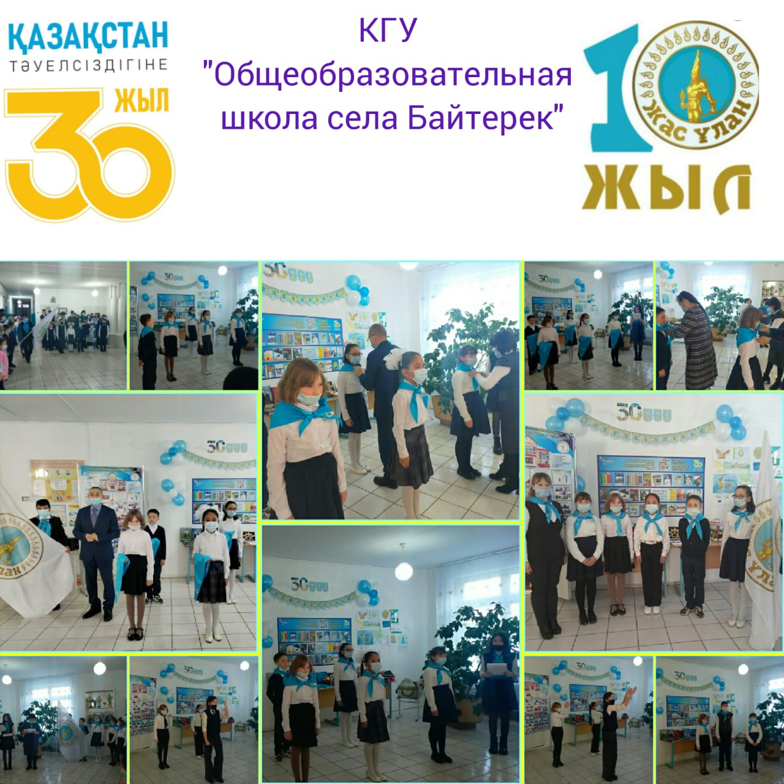

Есепті жазған: ТІО Депу А.

